《Python语言程序设计》上机实验报告
班级: 学号: 姓名:

- 实验名称
……

- 实验目的 【1.和2. 复制实验指导书即可】
1．熟练掌握 Python 中的函数的设计方法；
2．理解 lambda 函数、map 函数和 filter 函数的使用方法；
3. 掌握模块设计方法。

- 实验内容
第1题
- 设计过程和算法描述
创建一个函数使用列表推导式记录各位三次幂之和等于本身的数字即可
- 源代码和实验结果分析
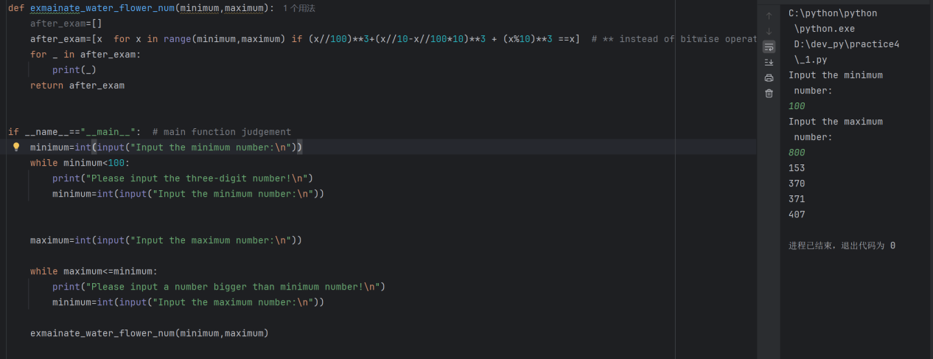
第2题
- 设计过程和算法描述
使用math.ceil() math.floor()避免非整数输入,使用列表推导式以及sum()计算和值返回
- 源代码和实验结果分析
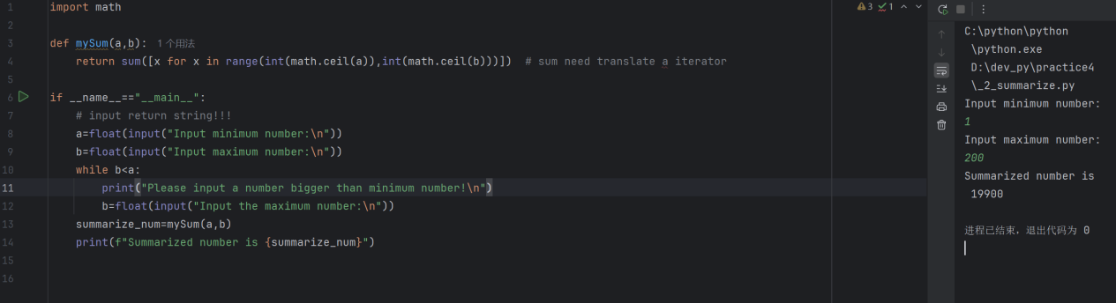
第3题
- 设计过程和算法描述
使用set()&set()去重的同时返回交集
- 源代码和实验结果分析
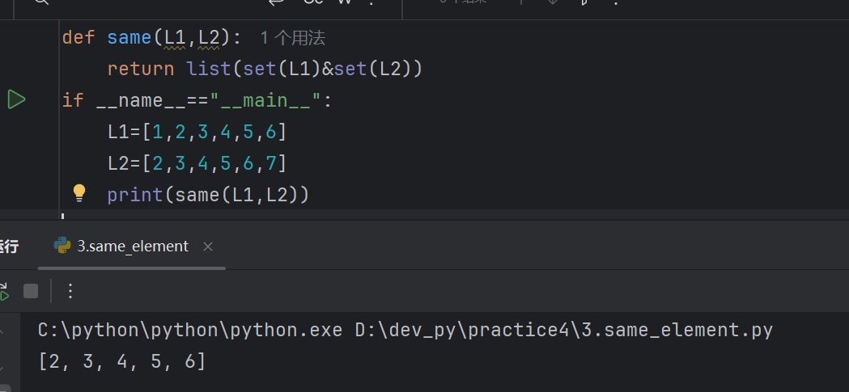

第4题
- 设计过程和算法描述
使用sum（），max（），min（）分别计算计算后返回对应要求的元组
- 源代码和实验结果分析
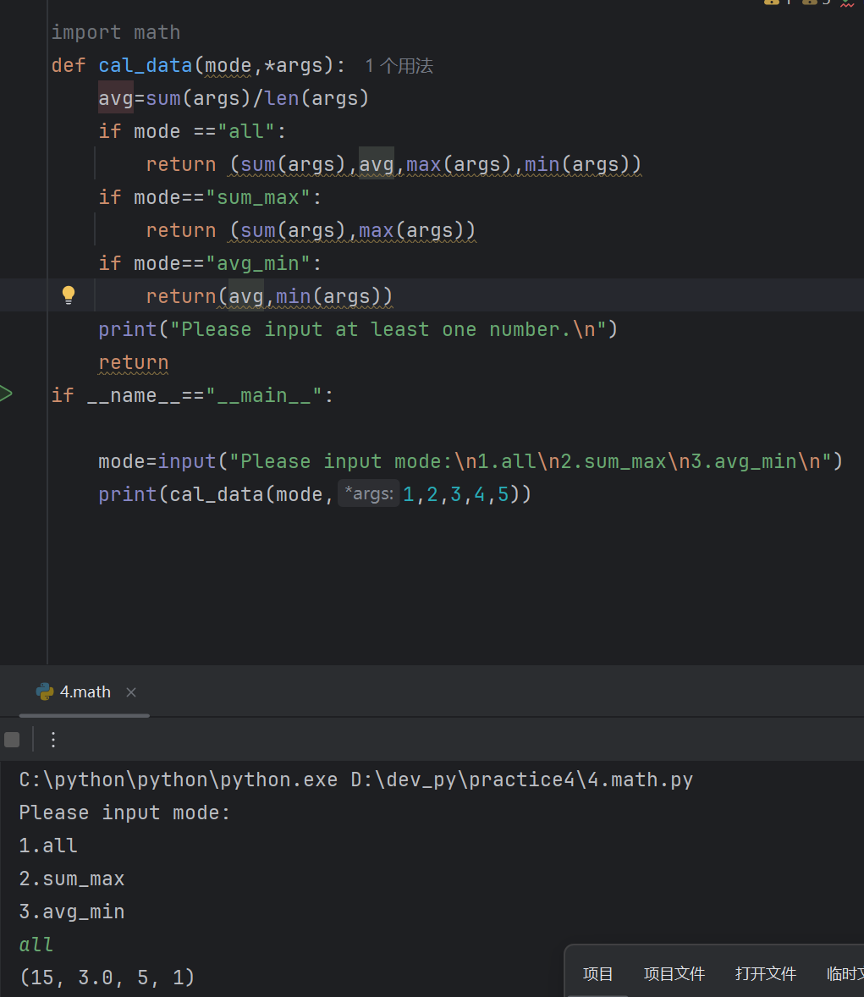

第5题
- 设计过程和算法描述
task_list=None阻止二次调用影响结果
- 源代码和实验结果分析
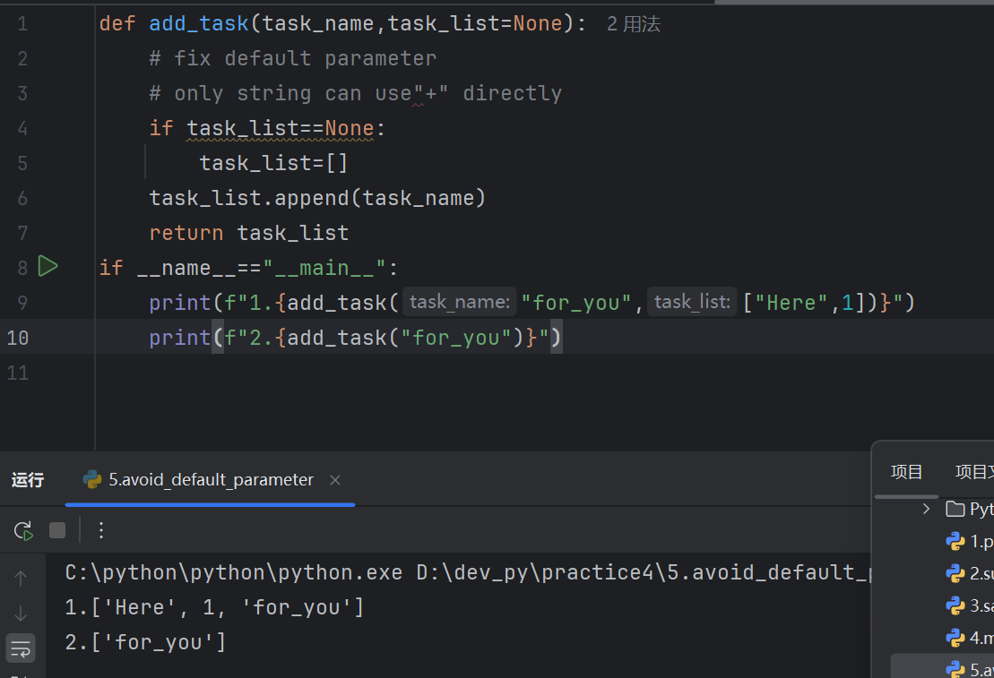
第6题
- 设计过程和算法描述
使用ramdom.randin()生成范围内的整数而后判断较小的整数范围内是否存在公因数
- 源代码和实验结果分析
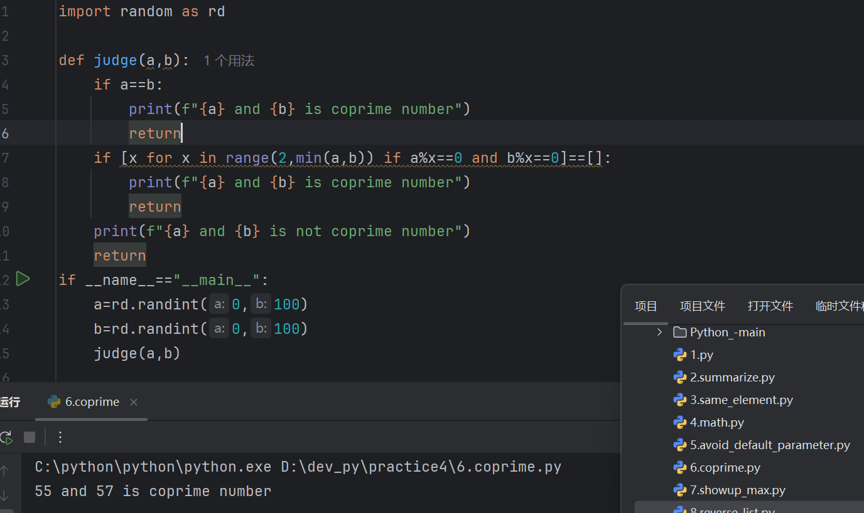
第7题
- 设计过程和算法描述
使用max()返回最大值，列表推导式记录元组，同时匿名函数lambda将比较条件限制为出现次数，最后打印返回元组的第一个值
- 源代码和实验结果分析
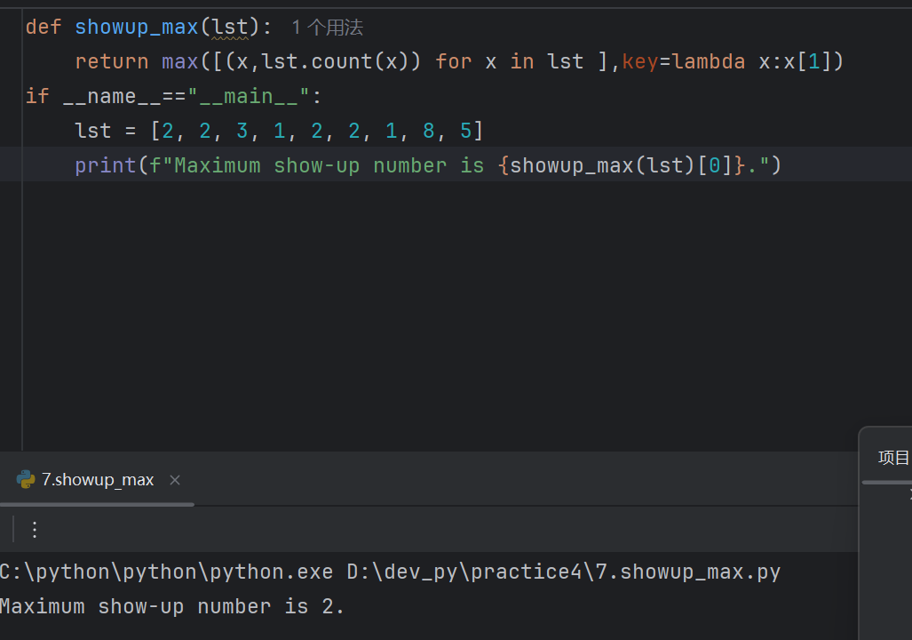
第8题
- 设计过程和算法描述
使用sorted()倒转，而后用切片返回对应k值切片后结果
- 源代码和实验结果分析
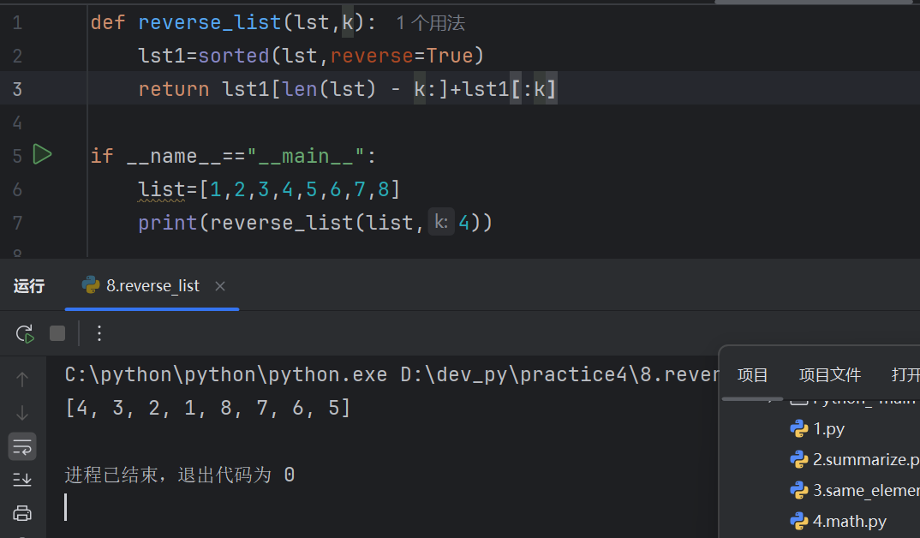
第9题
- 设计过程和算法描述
先将数据初始化，而后存入列表中
使用Counter库中Counter记录对应词出现次数，返回对应值
- 源代码和实验结果分析
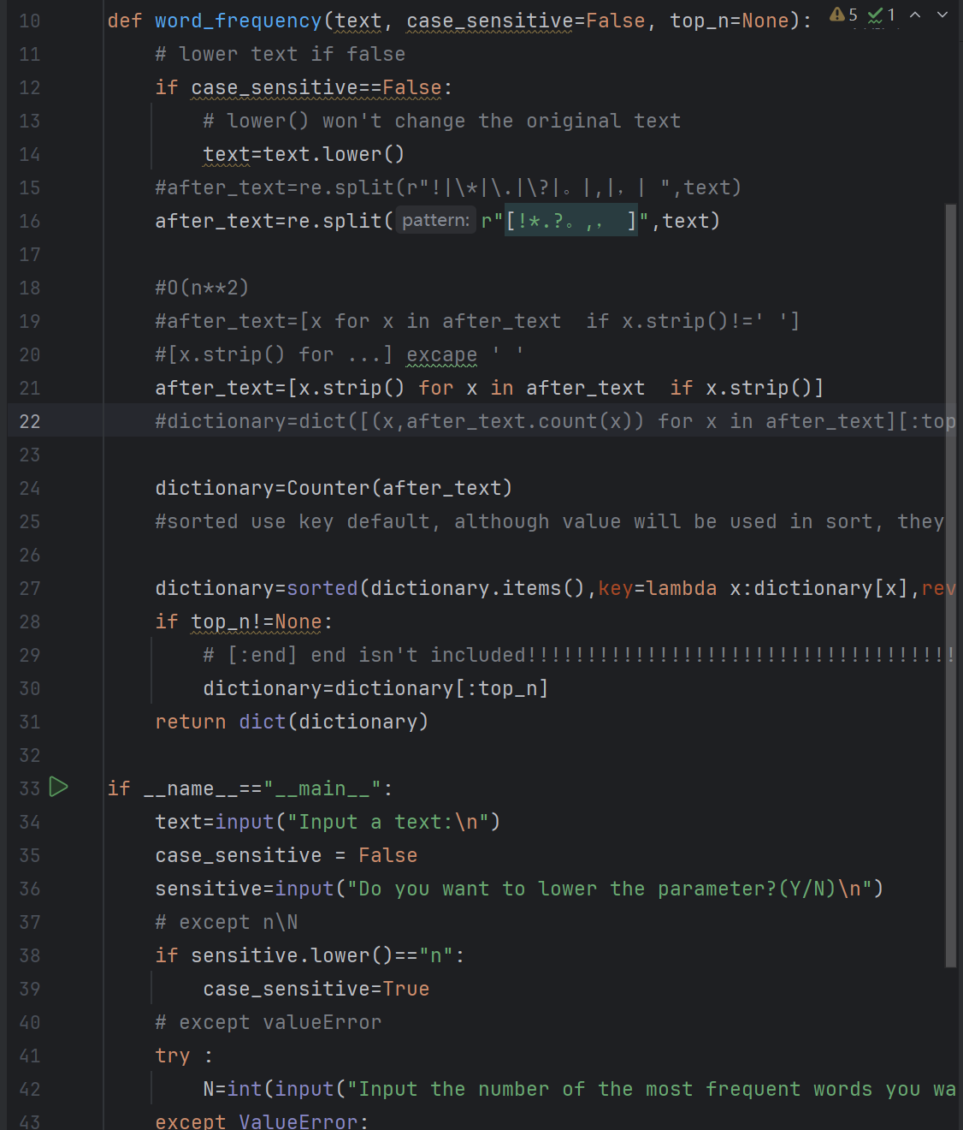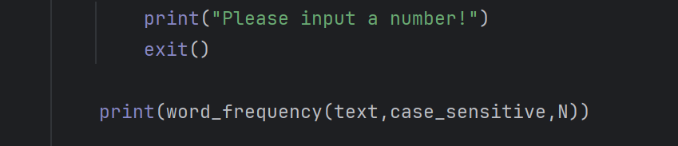
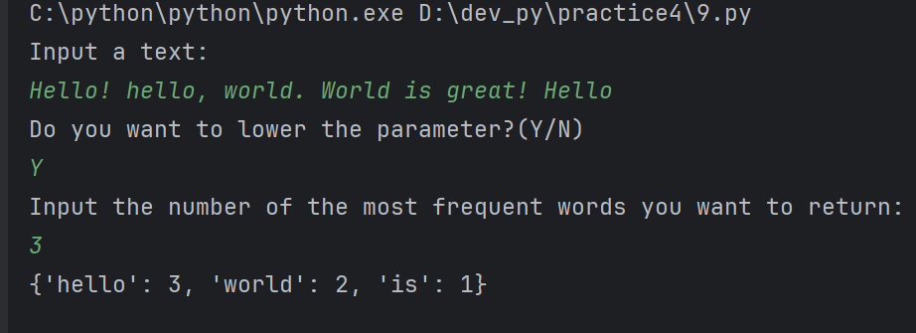
第10题
- 设计过程和算法描述
使用嵌套循环将符合条件的数字组元组存入列表后输出
- 源代码和实验结果分析
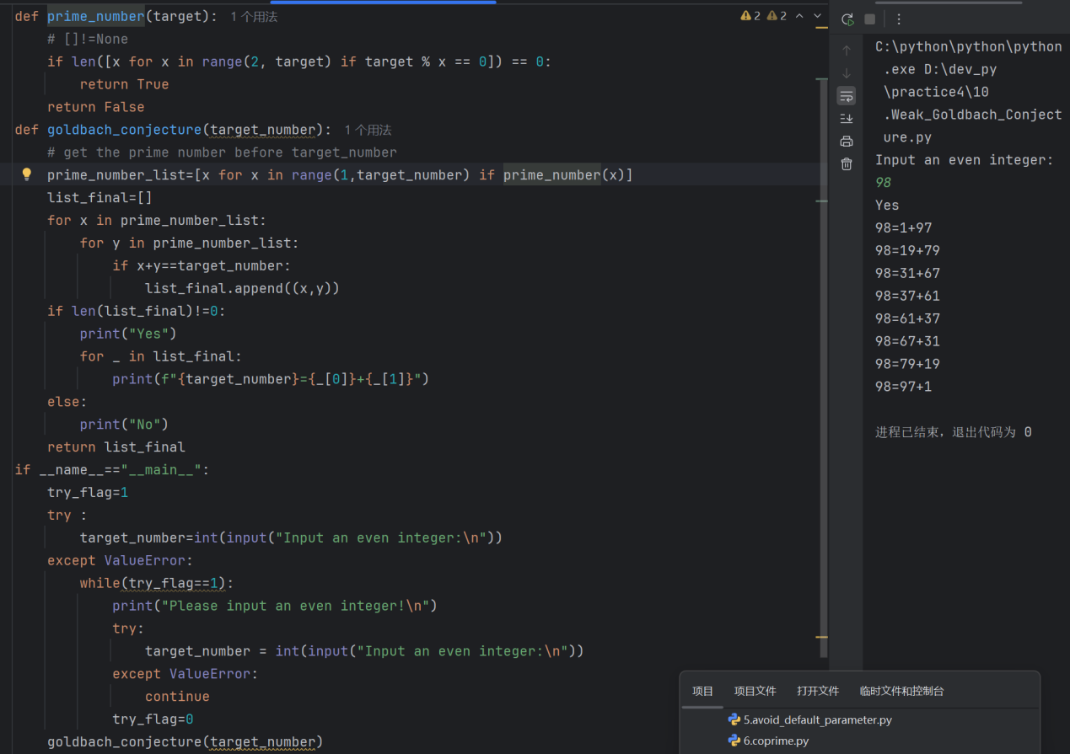
第11题
- 设计过程和算法描述
使用round()函数约分,math.pi保障乘法精度
- 源代码和实验结果分析
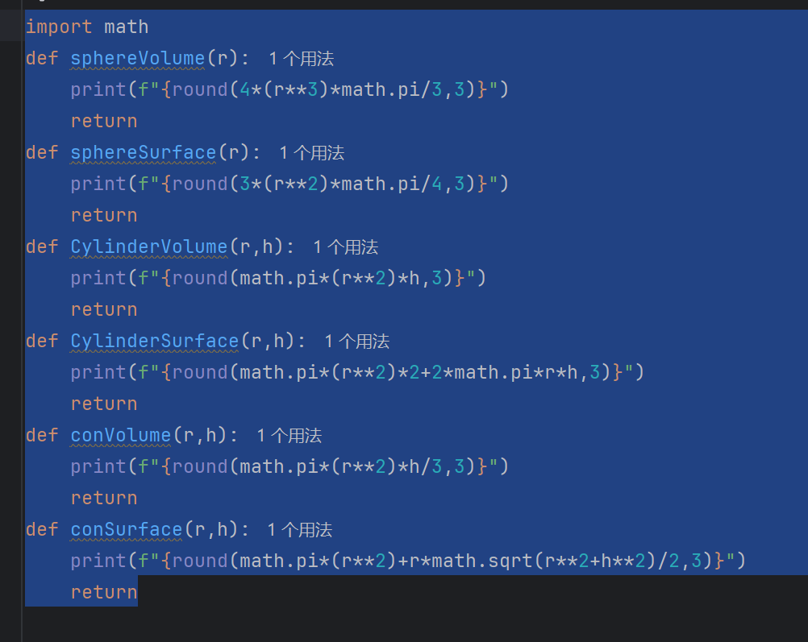
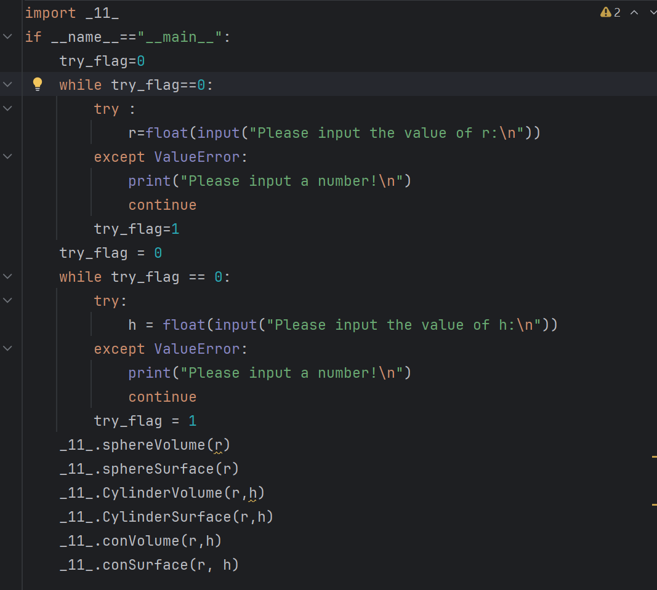
第12题
- 设计过程和算法描述
使用random库中的randint生成插入位置、插入数字等操作，使用chr ord预先生成密码中字母类型列表,而后用random库中的choice选取对应字母和特殊字符插入对应位置
- 源代码和实验结果分析
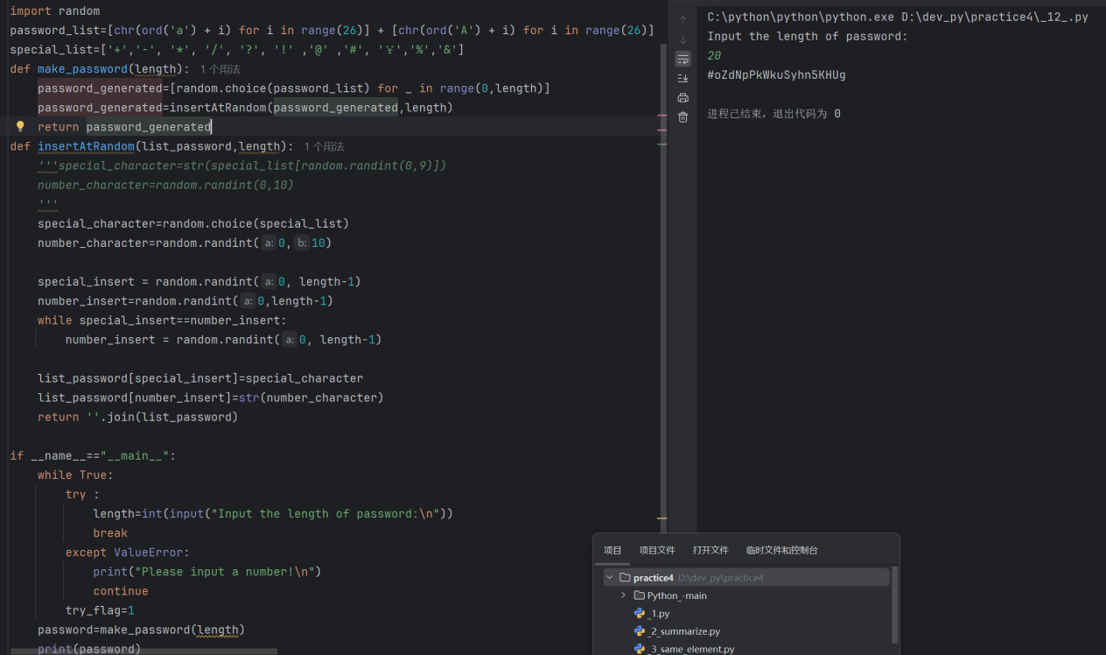
第13题（附加题）
- 设计过程和算法描述
使用for循环将数字num的转化后的各个形式逐一存入列表,而后逐一判断是否是素数
- 源代码和实验结果分析
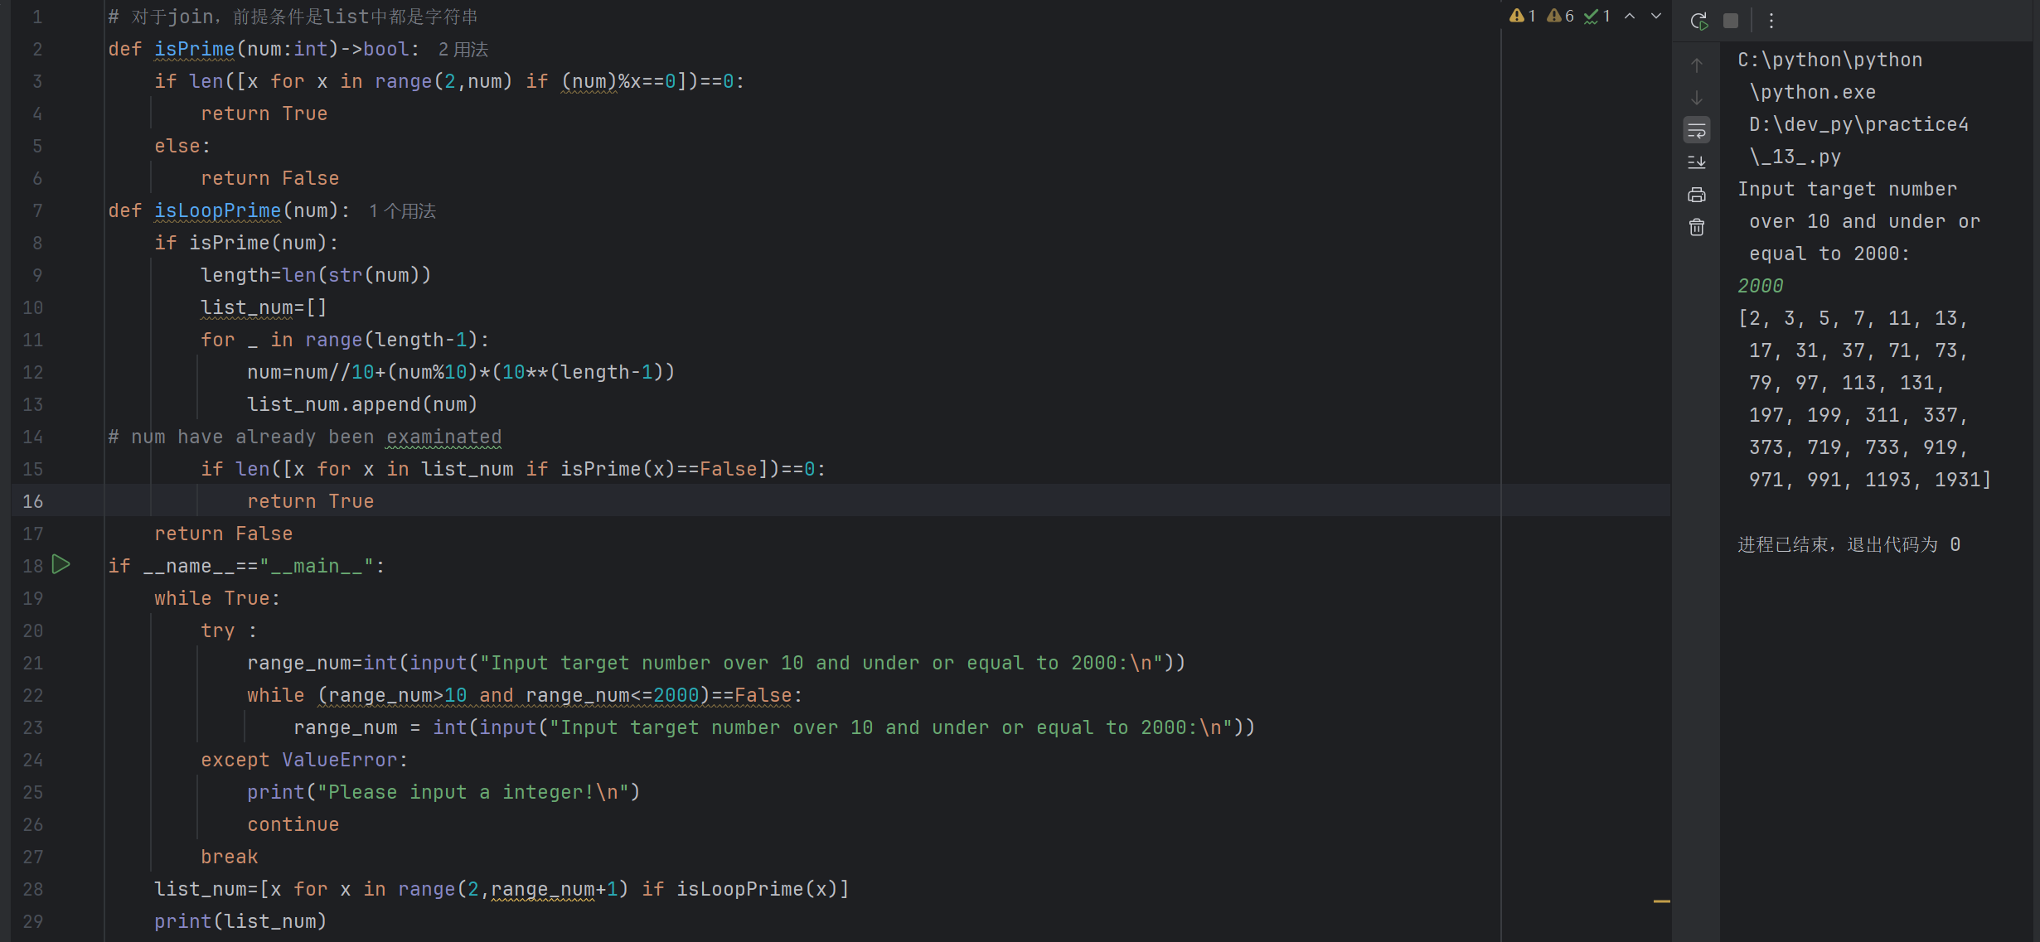

- 总结
- 学到了random库中choice函数的用法
- 对输入进行标准化try和except语句有了更深刻的认识
- 对于数据处理仍有欠缺,认识到了基础数学和逻辑知识在解决问题时的重要性
- randint(a,b)包括b在内

